Séances pédagogiques : S’entraîner pour le Grand Oral avec l’IA
– Terminale ST2S-
DOCUMENT ELEVES
Séance 1 : Préparer son exposé oral
durée : 1 h
niveau : 1/2 classe de Terminale
Outils numériques : digidoc et l'IA (Compar :ia)
Objectifs : Améliorer son expression écrite et orale lors d'une présentation préparée
Prendre conscience des codes verbaux à adopter lors d'une présentation orale

Consignes :
1 : Former des groupes de 2 ou de 3 élèves
2 : En tant qu’ « élève(s) correcteur(s) » lire le document de « l’élève candidat » et annoter sur la feuille manuscrite ou dactylographiée : le vocabulaire non maitrisé, familier ; les erreurs de syntaxe ; les points à préciser.
3 : Répertorier les points d’amélioration de la production de « l’élève candidat » sur le document partagé par le professeur.
4 : Corriger vos propres erreurs en interrogeant, éventuellement, vos camarades.
5 : Utiliser l’IA « Compar :IA » pour corriger la formulation de certaines phrases.
Pour cela, rédiger un prompt très précis :
Exemple : "Peux-tu m'aider à corriger les erreurs de grammaire dans cette phrase ".....". Lorsque tu trouves une erreur, demande moi d'essayer de la corriger. Attends ma réponse avant de me faire une proposition. Si je ne trouve pas, explique moi la réponse avec des termes simples".

Séance 2 : Présenter sa question à un jury humain
Durée : 2 heures
Niveau : Terminal ST2S – demi-groupe
Outils numériques : Digidoc (La Digitale)
Matériel nécessaire : 1 ordinateur/élève, accès internet
Objectifs pédagogiques :
- S’exprimer à l’oral de manière claire et structurée en présentant une question argumentée du Grand Oral.
- Travailler la posture et la communication orale (voix, regard, gestuelle, etc.) dans une situation simulée.
- S’approprier l’outil Digidoc
- Développer des compétences d’analyse et d’écoute active en formulant des questions pertinentes à partir d’une présentation orale.
- S’exercer à donner un retour constructif à un pair en s’appuyant sur des critères précis d’évaluation orale.
- Prendre confiance et de l’assurance
Consignes :
1. Former des groupes de 3.
2. A partir du tutoriel en annexe 1, créer puis envoyer le lien du digidoc à vos 2 camarades du groupe
3. En groupe, désigner un élève pour présenter sa question du Grand Oral. Les deux autres élèves jouent le rôle de jury : leur mission sera de poser des questions à l’élève présentateur, comme lors de l'épreuve officielle (cf. voir le détail dans le tableau ci-dessous).
ATTENTION : A noter que le 2 élèves jury doivent impérativement ouvrir le digidoc de l’élève qui présente afin de prendre des notes et écrire les questions directement sur cet outils numérique.
En détail :
Temps | Rôle de l’élève candidat | Rôle des 2 élèves jury
10 min | Présenter UNE question support du Grand Oral | Chronométrer la présentation  Écouter activement de la présentation  Ecrire 10 questions sur le digidoc du candidat qui présente
10 min | Répondre aux questions du jury | Poser les questions préparées en amont à l’élève candidat.  Le jury peut rajouter des questions suite aux réponses données par le candidat.
10 min | Écouter les retours | Faire un feedback positif et constructif/  conseiller sur la posture, l’expression orale, la structuration du propos  (prendre appui sur l’annexe 2)
- Réaliser deux fois l’exercice en inversant les rôles afin que tous les membres du groupe présentent leur question.
Annexe 1 : Tutoriel « Créer un Digidoc en quelques étapes »
1. Se connecter à la plateforme Digidoc en suivant le lien : https://ladigitale.dev/digidoc/
2. Créer un nouveau Digidoc
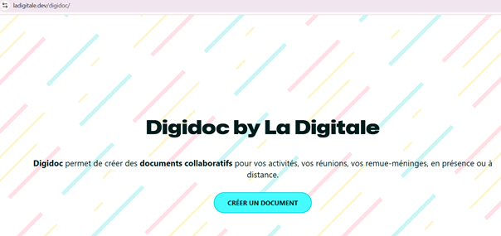
Donner un nom à votre projet (ex. : "Grand Oral – Enjeux environnementaux") et ajouter dans le document
- Votre Prénom et éventuellement la 1er lettre de votre nom
- Intitulé de la question support
- Noms et prénoms du jury élèves
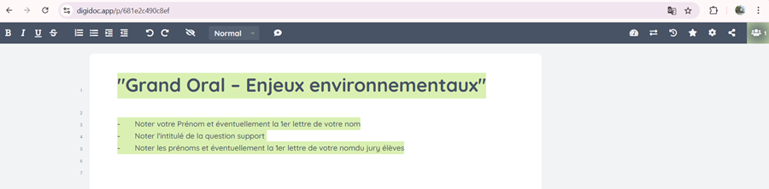

3. Inscrire en haut à droite votre prénom et éventuellement la 1er lettre de votre nom
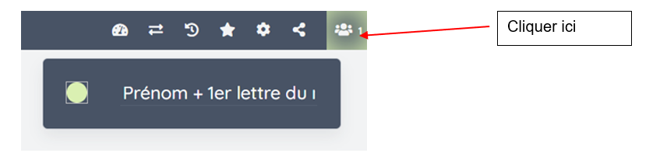

4. Partager
- En haut à droite, cliquez sur l’icône « partager et intégrer ce bloc note »
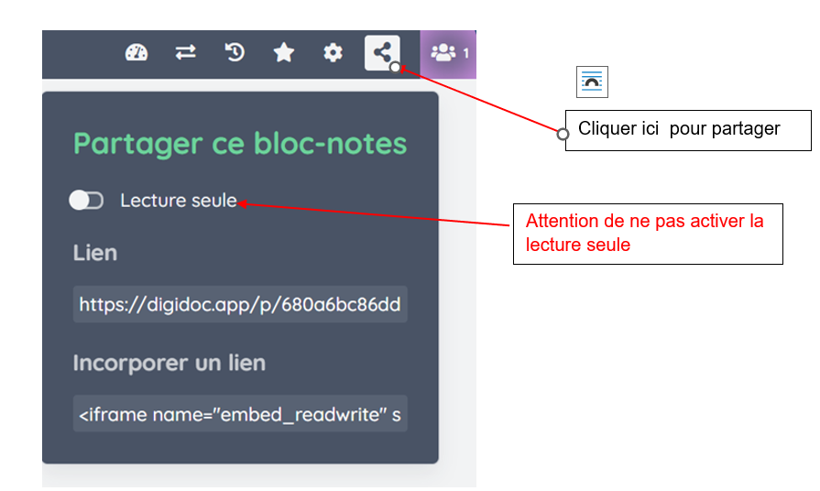

5. Ouvrir votre boite mail de l’établissement (ENT ou pronote ou école directe) et écrire un nouveau message. Dans ce message « Copier- coller » le lien du digidoc et l’envoyer à vos camarades de votre groupe et au professeur.

Annexe 2 : Grilles d’évaluation
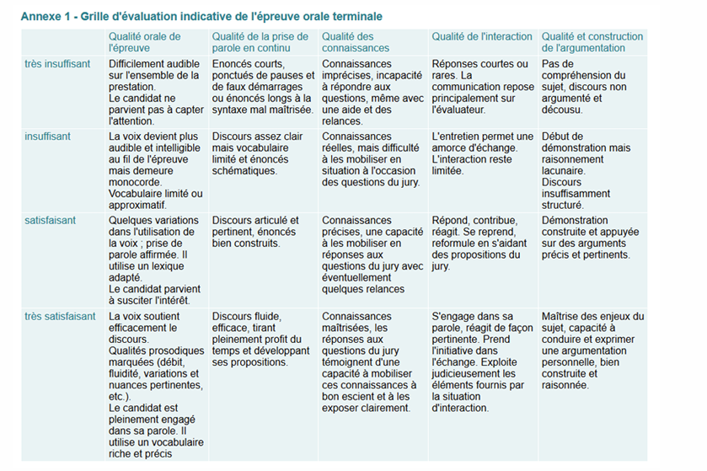
chrome-extension://efaidnbmnnnibpcajpcglclefindmkaj/https://eduscol.education.fr/document/52926/download

(Annexe 2 suite) Grille élaborée à partir de la grille officielle de l’épreuve du Grand Oral
GRILLE ÉVALUATION

QUESTION PRESENTEE :
…………………………………………………………………………………………………..

Items | Indicateurs | Critères d’évaluation |  |  |  | Remarques
 |  | Très satisfaisant | Satisfaisant | Insuffisant | Très insuffisant
Qualité orale | La voix audible, Articulation, ton adapté, dynamisme
 | Elève articule
 | Ton adapté
 | Dynamisme
 | Variation dans la voix ? La voix soutient-elle le discours ?
 | Fluidité du discours
 | Emploi de mots parasites / des blancs / des hésitations ?
 | Gestes parasites (mains, cheveux, …)
 | Richesse de vocabulaire technique
 | Utilisation de vocabulaire familier, approximatif
 | Le candidat parvient-il à capter l’intérêt ?
Qualité de la prise de parole en continu | La posture du candidat est-elle adaptée ?
 | Développement est-il construit
 | Quelle gestion du temps ? ………… min
 | Syntaxe maîtrisée ?
Qualité des connaissances | Possède des connaissances sur son sujet
 | Présente sa méthodologie d’étude
 | Apporte une réponse à sa question
 | Sa réponse est argumentée, analysée
 | A fait preuve de curiosité en apportant des connaissances supplémentaires lors de l’échange
Qualité de l’interaction | Réagit positivement
 | Réponses pertinentes, réfléchies
Qualité de la construction et de l’argumentation | Argumentation pertinente

Séance 3 : Réflexion sur l’analyse des questions du jury HUMAIN vs questions du jury IA
Durée : 2 heures
Niveau : Terminal ST2S – demi-groupe
Outils numériques : Digidoc (La Digitale)- COMPAR IA
Matériel nécessaire : 1 ordinateur/élève, accès internet
Objectifs pédagogiques :
- Utiliser une IA générative comme un « assistant » dans le cadre de la préparation au Grand Oral, en testant son efficacité pour générer des questions de jury.
- Comparer des questionnements humains et générés par l’IA pour identifier leurs spécificités, leurs limites et leurs complémentarités.
- Développer l’esprit critique vis-à-vis des outils numériques d’aide à la préparation.
- Réfléchir à l’interaction dans un échange oral, notamment la capacité du jury humain à s’adapter aux réponses du candidat.
- Prendre du recul sur sa propre préparation et choisir les outils les plus adaptés à ses besoins.
- Développer la curiosité de l’élève
- Aider l’élève à maîtriser son sujet

Consignes :
1. Se connecter au générateur d'IA « COMPAR :IA » en suivant ce lien : https://www.comparia.beta.gouv.fr/

2. À partir de votre question du Grand Oral et de votre présentation, demandez à cette IA de proposer des questions que le jury pourrait vous poser lors de l’épreuve.
Exemple de prompt:
"Je prépare mon Grand Oral dans la voie technologique en série Sciences et Technologies de la Santé et du Social. À partir de ma question : '...................................', génère une série de 10 questions que le jury ST2S pourrait poser en s’appuyant sur le discours suivant (copier-coller votre présentation)."

3. Après avoir obtenu la liste des questions sur COMPAR IA, copier celles-ci et les coller dans votre Digidoc à la suite des questions du jury élèves.

4. Analyser et comparer les questions qui émanent de la présentation du « jury élève » avec celles qui émanent du jury IA :
Aide pour l’analyse :
1. Sur la nature des questions posées
- Les questions du jury élève et celles de l’IA étaient-elles similaires ou différentes ? Pourquoi ?
2. Sur la pertinence et la qualité des questions
- Les questions de l’IA étaient-elles pertinentes par rapport au sujet présenté ?
3. Sur l’interaction et la compréhension du discours
- Comment un jury humain adapte-t-il ses questions en fonction des réponses données, et en quoi cela diffère-t-il de l’IA ?
Pour conclure :
- L’IA pourrait-elle remplacer totalement un jury humain ? Justifier.
- Pensez-vous que l’IA peut aider à mieux préparer un Grand Oral ? Pourquoi ?
- Préféreriez-vous vous entraîner avec un jury humain ou une IA ? Pourquoi ?

Pour aller plus loin :
L’élève pourrait interagir directement avec l’IA en répondant à une des questions. Dans le prompt, en proposant sa réponse, l’élève demande à l’IA de l’évaluer et de générer une nouvelle question selon sa réponse.

DOCUMENT PROF
Séance 1 : Préparer son exposé oral
durée : 1 h
niveau : 1/2 classe de Terminale
Outils numériques : digidoc et l'IA
Objectifs : Améliorer son expression orale lors d'une présentation préparée
Prendre conscience des codes verbaux à adopter lors d'une présentation orale
Etapes | Durée | Déroulé de la séance | Outils numérique
1 |  | En amont de la séance, le professeur demande aux élèves d’apporter leur présentation orale sous format manuscrit ou dactylographiée pour la séance
2 | 2 min | Le jour J, le professeur répartit les élèves en groupe de 2- 3 élèves (vigilance pour les élèves en difficultés)
3 | 3 min | Expliquer la consigne de travail selon les activités. Le professeur souligne l’importance de la bienveillance dans les remarques. Le but du travail est de progresser dans l’expression orale et écrite.
4 | 20 min | Les élèves correcteurs corrigent les présentations de leurs camarades
5 | 15 min | Les élèves correcteurs notent sur le document numérique partagé les points d’amélioration . Débriefing des erreurs souvent rencontrées | Document numérique partagé
6 | 15 min | L’élève candidat corrige ses erreurs en utilisant l’IA Compar :IA | Un ordinateur / élève  IA Compar :IA
Consignes :

1 : Répartir les élèves en groupe de 2 ou de 3
Le professeur est libre du choix de la constitution des groupes élèves (groupe de 2 ou 3 élèves) pour tenir compte des élèves en difficultés.

2 : En tant qu’ « élève(s) correcteur(s) » lire le document de « l’élève candidat » et annoter sur la feuille manuscrite ou dactylographiée : le vocabulaire non maitrisé, familier ; les erreurs de syntaxe ; les points à préciser.

3 : Répertorier les points d’amélioration de la production de « l’élève candidat » sur le document partagé par le professeur. Le professeur peut commenter les points d’amélioration. (voir annexe 1)

proposition de correction :
Erreurs de syntaxe :
accord sujet / verbe,
accord sujet /adjectif ,
emploi incorrect des pronoms pour qualifier un sujet (ex. pour parler d’une personne à emploi du pronom « il »),
place des mots incorrectes dans la phrase ,
mauvaise utilisation de la ponctuation (qui peuvent s’entendre à l’oral),
phrases beaucoup trop longues sans pause.
phrase confuse
maîtrise des termes employés

Vocabulaire :
vocabulaire non adapté,
vocabulaire familier (ex. "kiné" --> « kinésithérapeute » ; « job » --> « emploi »),
non maitrise du vocabulaire utilisé.
Répétition du vocabulaire

Ecoute orale :
Utilisation incorrecte des connecteurs logiques
Le manque de liaison entre les mots
Les silences trop longs, les nombreuses hésitations
Varier l’intonation,
Faire une pause à la fin des phrases

4 : Corriger vos propres erreurs en interrogeant, éventuellement, vos camarades.

5 : Utiliser l’IA « Compar :IA » pour corriger la formulation de certaines phrases.
Pour cela, rédiger un prompt très précis :
Exemple : "Peux-tu m'aider à corriger les erreurs de grammaire dans cette phrase ".....". Lorsque tu trouves une erreur, demande moi d'essayer de la corriger. Attends ma réponse avant de me faire une proposition. Si je ne trouve pas, explique moi la réponse avec des termes simples".

RQ : On ne demande pas d’utiliser un document collaboratif lors de la correction entre élèves pour éviter le plagiat entre eux.

Annexe 1 : Document partagé pour noter les erreurs rencontrées
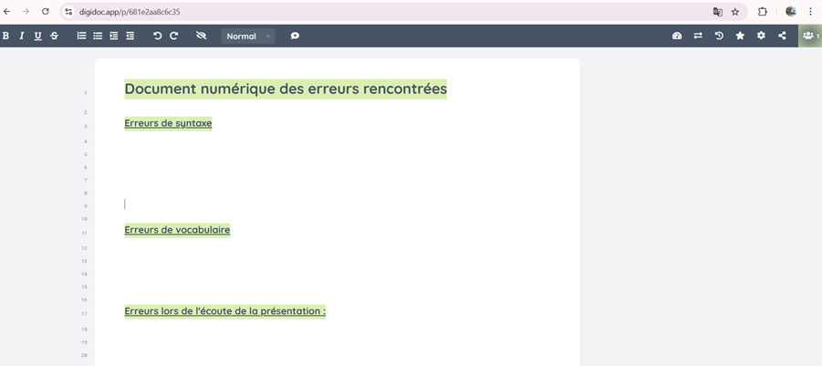

Séance 2 : Présenter sa question à un jury humain
Durée : 2 heures
Niveau : Terminal ST2S – demi-groupe
Outils numériques : Digidoc (La Digitale)
Matériel nécessaire : 1 ordinateur/élève, accès internet
Objectifs pédagogiques :
- S’exprimer à l’oral de manière claire et structurée en présentant une question argumentée du Grand Oral.
- Travailler la posture et la communication orale (voix, regard, gestuelle, etc.) dans une situation simulée.
- S’approprier l’outil Digidoc comme support de préparation et de présentation.
- Développer des compétences d’analyse et d’écoute active en formulant des questions pertinentes à partir d’une présentation orale.
- S’exercer à donner un retour constructif à un pair en s’appuyant sur des critères précis d’évaluation orale.
Consignes :
1. Former des groupes de 3.
2. A partir du tutoriel en annexe 1, créer puis envoyer le lien du digidoc à vos 2 camarades du groupe
3. En groupe, désigner un élève pour présenter sa question du Grand Oral. Les deux autres élèves jouent le rôle de jury : leur mission sera de poser des questions à l’élève présentateur, comme lors de l'épreuve officielle (cf. voir le détail dans le tableau ci-dessous).
ATTENTION : A noter que le 2 élèves jury doivent impérativement ouvrir le digidoc de l’élève qui présente afin de prendre des notes et écrire les questions directement sur cet outils numérique.
En détail :
Temps | Rôle de l’élève candidat | Rôle des 2 élèves jury
10 min | Présenter UNE question support du Grand Oral | Chronométrer la présentation  Écouter activement de la présentation  Ecrire 10 questions sur le digidoc du candidat qui présente
10 min | Répondre aux questions du jury | Poser les questions préparées en amont à l’élève candidat.  Le jury peut rajouter des questions suite aux réponses données par le candidat.
10 min | Écouter les retours | Faire un feedback positif et constructif/  conseiller sur la posture, l’expression orale, la structuration du propos  (prendre appui sur l’annexe 2)
- Réaliser deux fois l’exercice en inversant les rôles afin que tous les membres du groupe présentent leur question.
Séance 3 : Réflexion sur l’analyse des questions du jury HUMAIN vs questions du jury IA
Durée : 2 heures
Niveau : Terminal ST2S – demi-groupe
Outils numériques : Digidoc (La Digitale)- COMPAR IA
Matériel nécessaire : 1 ordinateur/élève, accès internet
Objectifs pédagogiques :
- Utiliser une IA générative dans le cadre de la préparation au Grand Oral, en testant son efficacité pour générer des questions de jury.
- Comparer des questionnements humains et générés par l’IA pour identifier leurs spécificités, leurs limites et leurs complémentarités.
- Développer l’esprit critique vis-à-vis des outils numériques d’aide à la préparation.
- Réfléchir à l’interaction dans un échange oral, notamment la capacité du jury humain à s’adapter aux réponses du candidat.
- Prendre du recul sur sa propre préparation et choisir les outils les plus adaptés à ses besoins.

1. Se connecter au générateur d'IA « COMPAR IA » en suivant ce lien : https://www.comparia.beta.gouv.fr/

· A noter : Compar'IA est qualifiée d’IA RGPD car elle respecte les principes suivant :
- Un cadre juridique clair.
- Une politique de confidentialité conforme au RGPD.
- Des garanties sur le traitement des données personnelles.
- Une possible utilisation encadrée dans l’éducation ou la formation.

2. À partir de votre question du Grand Oral, demandez à cette IA de proposer des questions que le jury pourrait vous poser lors de l’épreuve.
Exemple de prompt:
"Je prépare mon Grand Oral. À partir de ma question : '...................................', génère une série de questions que le jury pourrait poser."

Pour rédiger un prompt , voir le Podcast suivant :
https://podeduc.apps.education.fr/video/75606-utiliser-lia-dans-le-cadre-pedagogique-rediger-un-prompt-efficace/

Variante : proposer à l’élève d’écrire un prompt puis lui donner les conseils suivants pour un prompt efficace :
- Être clair et précis
Exemple :
Mauvais prompt : "Aide-moi."
Bon prompt : "Je prépare mon Grand Oral. Ma question est : 'Les écrans nuisent-ils à la santé mentale des jeunes ?'. Propose des questions qu’un jury pourrait me poser."
- Dire à l’IA ce qu’elle doit faire
Donner une action claire à accomplir : « Génère des questions »

- Ajouter le contexte
Plus le contexte est précisé, meilleure sera la réponse :
· “Je suis élève de Terminale ST2S”
· “Je travaille sur une question de Grand Oral”
· “C’est pour m’entraîner à l’oral”

3. Après avoir obtenu la liste des questions sur COMPAR IA, copier celles-ci et les coller dans votre Digidoc à la suite des questions du jury élèves.
L'IA formulera un ensemble de questions qui couvrent différentes facettes du sujet proposé. Ces questions peuvent porter sur des éléments factuels, théoriques, ou pratiques, selon la nature de la question support.

4. Analyser et comparer les questions qui émanent de la présentation du « jury élève » avec celles qui émanent du jury IA :
Aide pour l’analyse :
1. Sur la nature des questions posées
- Les questions du jury élève et celles de l’IA étaient-elles similaires ou différentes ? Pourquoi ?
Eléments de réflexion :
Les questions de l’IA peuvent être plus théoriques et moins nuancées, car l’IA se base uniquement sur l’information fournie, alors qu’un jury humain peut ajuster ses questions en fonction des émotions et du ton de l'élève, ou de la dynamique de la conversation.
Les questions du jury humain sont souvent influencées par l’interaction avec l’élève et peuvent s’adapter en fonction de l’évolution de la présentation. Par exemple, un jury humain peut poser des questions en réaction à des éléments inattendus dans la réponse, tandis que l’IA suit une logique préétablie en fonction des prompts donnés.

2. Sur la pertinence et la qualité des questions
- Les questions de l’IA étaient-elles pertinentes par rapport au sujet présenté ?
Les questions générées par l’IA peuvent être très pertinentes, surtout si le modèle a été bien entraîné. Cependant, elles risquent parfois de manquer de nuance par rapport à la situation spécifique de l’élève. Les questions humaines ont l’avantage de pouvoir s’adapter en fonction de l’évolution de l'entretien.

3. Sur l’interaction et la compréhension du discours
- Comment un jury humain adapte-t-il ses questions en fonction des réponses données, et en quoi cela diffère-t-il de l’IA ?
Un jury humain ajuste souvent ses questions selon les réponses données. Si l’élève donne une réponse complète, le jury pourra poser une question plus complexe ou demander des éclaircissements. Si l’élève semble hésitant, le jury pourra reformuler la question ou demander une explication plus simple.
Différence avec l’IA : L’IA ne peut pas réellement adapter ses questions en temps réel à une réponse, bien qu’elle puisse proposer des questions supplémentaires basées sur la base de données et les modèles linguistiques sur lesquels elle est formée. Cependant, l’interaction humaine permet un niveau de compréhension et de réactivité que l’IA ne peut pas encore atteindre.

Pour conclure :
- L’IA pourrait-elle remplacer totalement un jury humain ? Justifier.
Non, l'IA ne peut pas remplacer totalement un jury humain, car elle manque d'empathie, d'adaptabilité émotionnelle, et de la capacité à réagir à des éléments imprévus dans l'entretien. Un jury humain peut évaluer non seulement le contenu mais aussi la forme, la fluidité, et la présentation de l’élève.

- Pensez-vous que l’IA peut aider à mieux préparer un Grand Oral ? Pourquoi ?
Oui, l'IA peut être un excellent outil pour la préparation en amont, en permettant de simuler des questions variées et de couvrir tous les aspects théoriques du sujet. Cela permet à l’élève de s’entraîner à répondre à des questions multiples et de se préparer plus sereinement.

- Préféreriez-vous vous entraîner avec un jury humain ou une IA ? Pourquoi ?
Il est probable que l’élève préfère s’entraîner avec un jury humain, car cela permet une interaction plus naturelle et un feedback immédiat, essentiel pour la confiance en soi. L’IA peut toutefois compléter cette préparation en offrant des questions variées et en simulant des situations d'examen sans pression.
L’entrainement avec l’IA est complémentaire avec l’entrainement du jury humain car parfois les professeurs manquent de temps et les élèves peuvent ainsi s’exercer.

